Heidelberger Stadtwald
In *Heidelberg gibt es einen *Stadtwald.
Dieser Wald ist auf den Bergen von Heidelberg „Heiligenberg“ und „Königstuhl“.
Im Stadtwald stehen *Laubbäume und *Nadelbäume.
Zu den Laubbäumen gehören *Buchen, *Eichen und *Esskastanienbäume.
Zu den Nadelbäumen gehören *Fichten.
In dem Wald kann man zum Beispiel Esskastanien sammeln, sich erholen, Spazieren gehen und wandern.
Dort gibt es zwei beliebte Waldwege: Die „Via Naturae“ und der „Walderlebnispfad“.
Auf der Via Naturae erklären *Erklärtafeln den Wald.
Auf dem Walderlebnispfad gibt es viele Spielplätze zum Thema Wald.
Die Waldwege kann man mit der Schulklasse besuchen.
Informationen zu den Waldwegen findest du hier: https://www.heidelberg.de/site/Heidelberg_ROOT/get/documents_E1468927468/heidelberg/Objektdatenbank/67/PDF/67_pdf_Flyer_Walderlebnispfad_ViaNaturae.pdf
Warst du schon einmal im Heidelberger Stadtwald?
Worterklärungen:
Heidelberg | Eine Stadt in Deutschland.  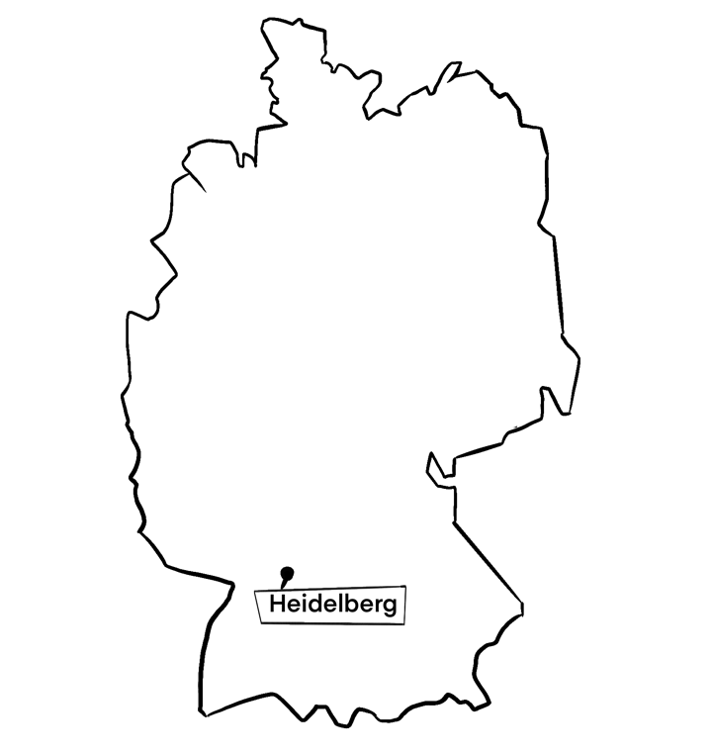
der Stadtwald,  die Stadtwälder | Stadt | Wald
 | Ein Wald, der nahe an der Stadt ist.
der Laubbaum,  die Laubbäume | Ein Baum mit Blättern.
der Nadelbaum,  die Nadelbäume | Ein Baum mit Nadeln.
die Buche,  die Buchen | 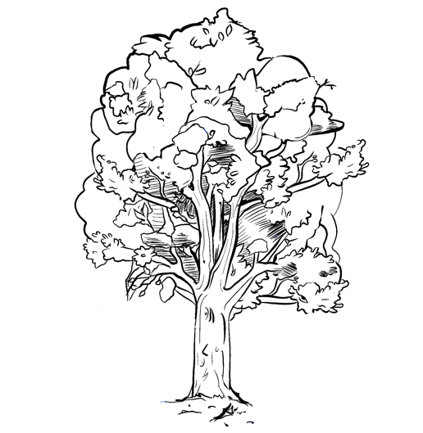
die Eiche,  die Eichen | 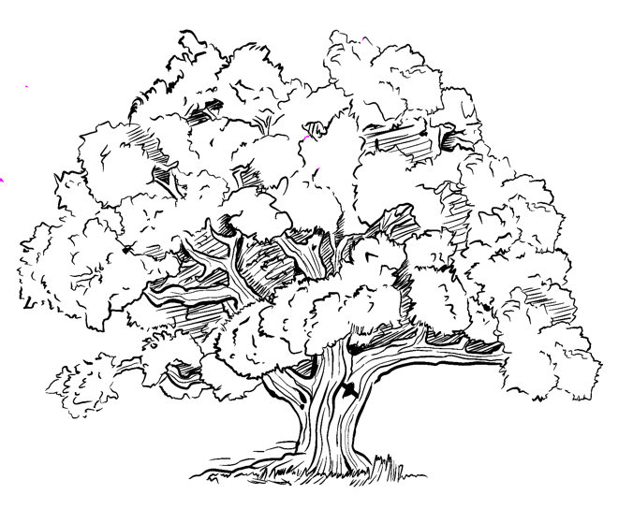
die Esskastanie,  die Esskastanien | 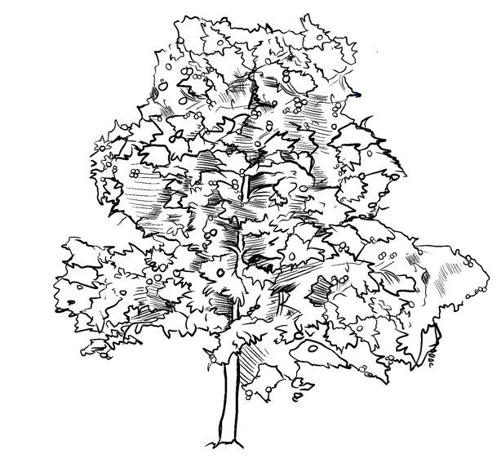
die Fichte,  die Fichten | 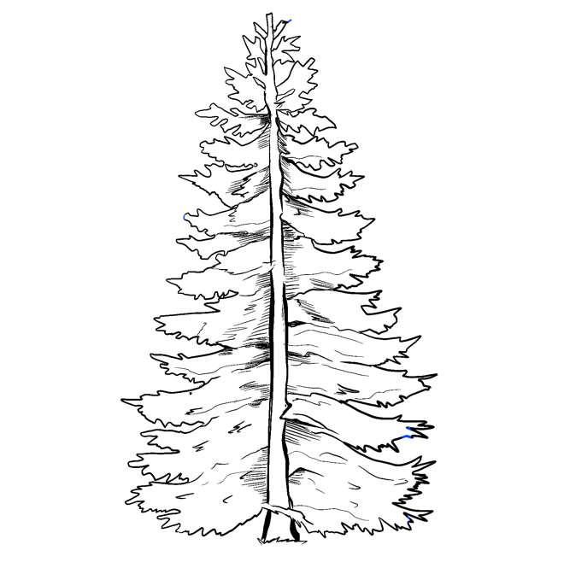
das Erklärtafel,  die Erklärtafel | Erklären | Tafel
 | Eine Tafel, auf der etwas erklärt wird.

